**1 Цели освоения дисциплины**

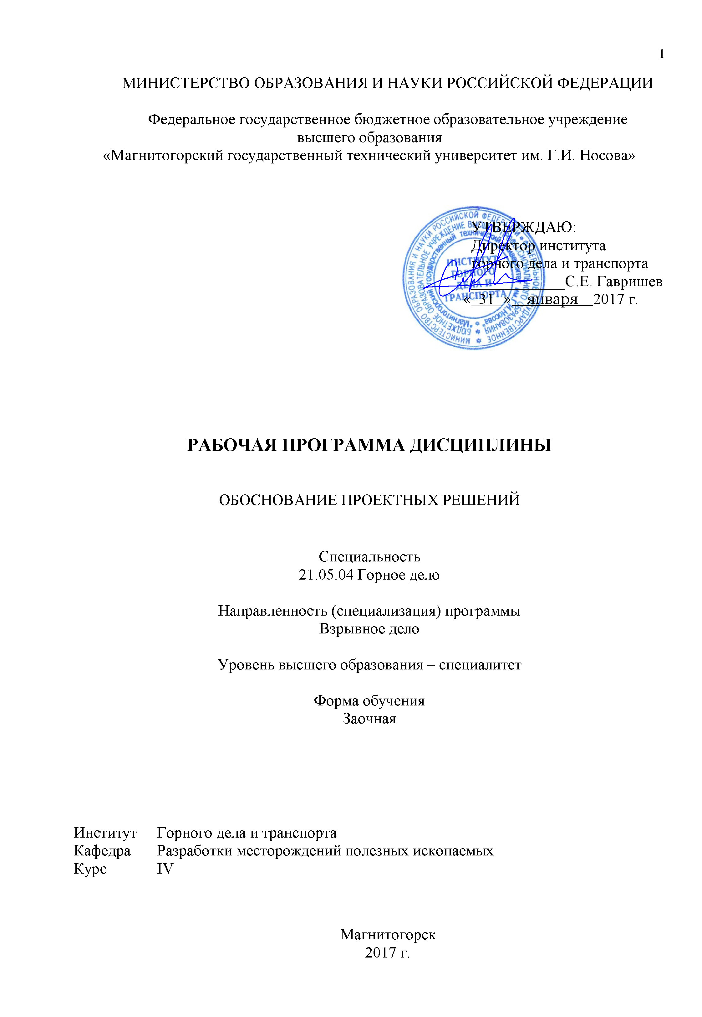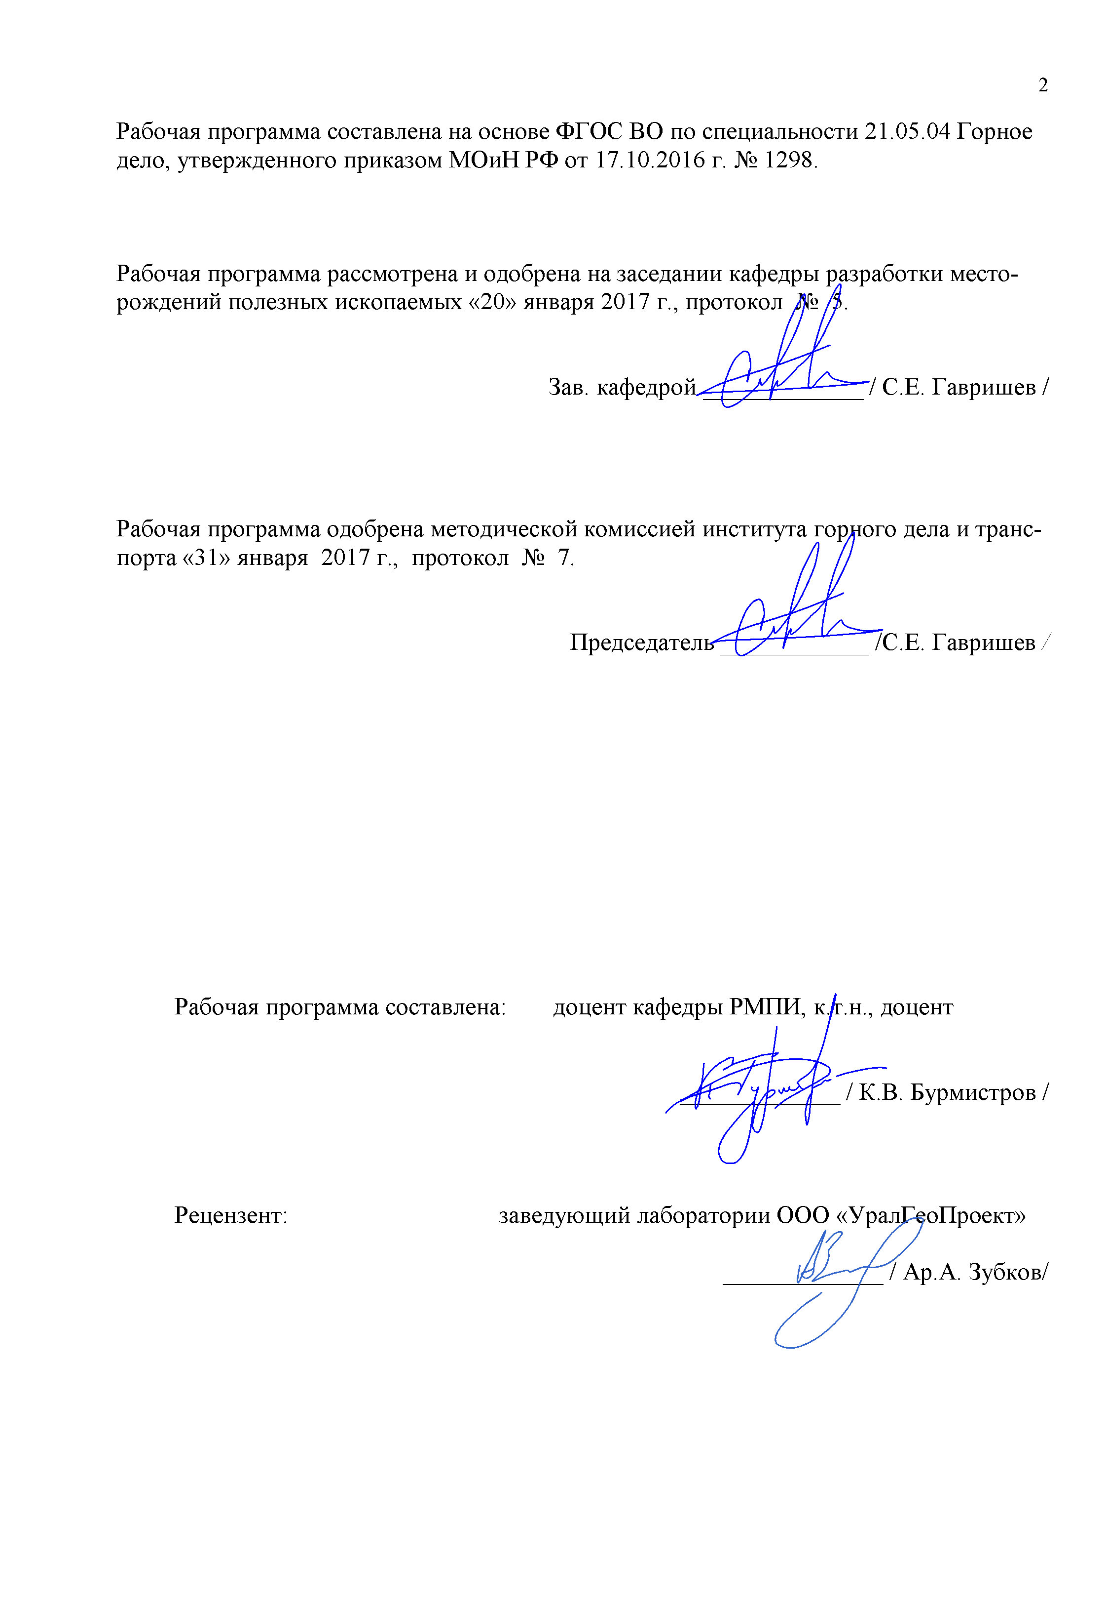

Целями освоения дисциплины «Обоснование проектных решений» являются:

подготовка специалиста, обладающего системой знаний специфичных для рассматриваемой области, способного разрабатывать проектную документацию для открытых горных работ; развитие у студентов личностных качеств, а также формирование профессиональных компетенций в соответствии с требованиями ФГОС ВО по специальности 21.05.04 Горное дело.

Задачи дисциплины-усвоение студентами:

- принципов и методов инженерного проектирования;

- состава и содержания проектной документации, системы автоматизированного проектирования;

- основных задач проектирования и определения структуры разработки и согласования проектов;

- основных методов и принципов определения главных параметров БВР;

- технико-экономической оценки проектных решений.

**2 Место дисциплины в структуре образовательной программы подготовки специалиста**

Дисциплина «Обоснование проектных решений» входит в базовую часть блока 1 образовательной программы.

Для изучения дисциплины необходимы знания (умения, владения), сформированные в результате изучения таких дисциплин как «Геология», «Открытая разработка МПИ», «Подземная разработка МПИ».

Знания (умения, владения), полученные при изучении данной дисциплины будут необходимы при освоении дисциплин: «Проектирование и организация взрывных работ», «Управление качеством взрывных работ», а также при выполнении выпускной квалификационной работы.

**3 Компетенции обучающегося, формируемые в результате освоения дисциплины и планируемые результаты обучения**

В результате освоения дисциплины «Обоснование проектных решений» обучающийся должен обладать следующими компетенциями:

| Структурный элемент компетенции | Планируемые результаты обучения |
| --- | --- |
| **ОК-6 готовностью использовать научные законы и методы при оценке состояния окружающей среды в сфере функционирования производств по эксплуатационной разведке, добыче и переработке твердых полезных ископаемых, а также при строительстве и эксплуатации подземных объектов** | |
| Знать | *- основные факторы, оказывающие негативное влияние на окружающую среду от эксплуатации горнодобывающего предприятия;*  *- состав нормального атмосферного воздуха;*  *- способы снижения вредного воздействия горнодобывающего предприятия на окружающую среду.* |
| Уметь | *- компоновать план расположения объектов горнодобывающего предприятия с учетом их влияния на окружающую среду;*  *- выбирать оборудование и рассчитывать параметры его работы с учетом снижения негативного влияния на окружающую среду;*  *- применять методы анализа и обработки данных, разрабатывать структуру методов снижения воздействия деятельности предприятия на окружающую среду.* |
| Владеть | *- терминологией в рамках охраны окружающей среды;*  *- методиками определения выбросов от основных источников на горнодобывающем предприятии;*  *- современными программными комплексами определения параметров воздействия предприятия на окружающую среду.* |
| **ПК-18 владением навыками организации научно-исследовательских работ** | |
| Знать | *- основные цели выполнения научно-исследовательских работ;*  *- основные этапы выполнения исследовательских работ для получения различных потребных результатов;*  *- состав основных видов исследований, необходимых для обоснования проектных решений.* |
| Уметь | *- обрабатывать результаты исследований с использованием вычислительной техники;*  *- выбирать и применять программное обеспечение для решения научно-исследовательских задач;*  *- применять методы анализа и обработки данных, разрабатывать структуру и программу выполнения исследований.* |
| Владеть | *-* *терминологией в рамках нормативных документов;*  *- культурой применения информационно-коммуникационных технологий с учетом основных требований информационной безопасности;*  *- современными программными и аппаратными комплексами сбора, хранения и обработки информации.* |
| **ПК-20 умением разрабатывать необходимую техническую и нормативную документацию в составе творческих коллективов и самостоятельно, контролировать соответствие проектов требованиям стандартов, техническим условиям и документам промышленной безопасности, разрабатывать, согласовывать и утверждать в установленном порядке технические, методические и иные документы, регламентирующие порядок, качество и безопасность выполнения горных, горно-строительных и взрывных работ** | |
| Знать | *- основные стадии и этапы проектирования и согласования проектной документации;*  *- основную техническую и нормативную документацию на основе которой разрабатывается проектная документация;*  *- состав и структуру проектной документации для различных видов ее дальнейшего согласования и использования.* |
| Уметь | *- сопоставлять результаты расчетов и исследований с требованиями нормативных документов;*  *- определять на основе действующих нормативных документов элементы системы разработки;*  *- организовать работу коллектива по разработке разделов проектной документации, организовать взаимодействие при разработке разделов* |
| Владеть | *- навыками сбора необходимых исходных данных для разработки отдельных разделов проекта;*  *- навыками работы с нормативно-технической документацией при обосновании проектных решений;*  *- навыками взаимодействия с разработчиками отдельных разделов проектной документации в плане предоставления и получения необходимых данных для проектирования.* |
| **ПСК-7.2 владением современным ассортиментом, состава, свойств и области применения промышленных взрывчатых материалов, оборудования и приборов взрывного дела, допущенных к применению в Российской Федерации, основными физико-техническими и технологическими свойствами минерального сырья и вмещающих пород, характеристик состояния породных массивов, объектов строительства и реконструкции** | |
| Знать | *- основные принципы выбора взрывчатых материалов для производства работ на горнодобывающих предприятиях;*  *- основные производственные предприятия на территории страны выпускающие взрывчатые вещества промышленного назначения и основной их ассортимент;*  *- структуру разделов проекта в которых производится расчет и обоснование основных параметров буровзрывных работ.* |
| Уметь | *- производить выбор взрывчатых материалов для заданных условий;*  *- разрабатывать разделы проектной документации связанные с производством буровзрывных работ;*  *- корректировать параметры буровзрывных работ с учетом изменяющихся условий разработки при разработке проектов реконструкции.* |
| Владеть | *- способами сбора, обработки информации для расчета основных параметров БВР и выбора взрывчатых материалов;*  *- навыками разработки графической части проектной документации в составе проектов;*  *- основами использования систем автоматизированного проектирования для определения параметров буровзрывных работ.* |

**4 Структура и содержание дисциплины**

Общая трудоемкость дисциплины составляет 3 зачетные единицы, 108 акад. часа, в том числе:

– контактная работа – 15 акад. часов:

– аудиторная – 14 акад. часа;

– внеаудиторная – 1 акад. часов

– самостоятельная работа – 89,1 акад. часов

| Раздел/ тема  дисциплины | Курс | Аудиторная  контактная работа  (в акад. часах) | | | Самостоятельная работа (в акад. часах) | Вид самостоятельной  работы | Форма текущего контроля успеваемости и  промежуточной аттестации | Код и структурный  элемент  компетенции |
| --- | --- | --- | --- | --- | --- | --- | --- | --- |
| лекции | лаборат.  занятия | практич. занятия |
| 1. Введение | 4 | 0,5 |  |  |  |  |  | ПК-18,  ПК-20, ПСК-7.3 |
| 1. Организация проектирования ГДП | 4 | 0,5 |  |  | 20 | Самостоятельное изучение учебной литературы | Устный опрос |
| 1. Методы проектирования | 4 | 1 |  | 2 | 20 | Самостоятельное изучение учебной литературы | Устный опрос |
| 1. Сбор и анализ исходных данных для проектирования карьеров | 4 | 0,5 |  |  | 20 | Подготовка к практическим занятиям | Устный опрос |
| 1. Обоснование главных параметров БВР | 4 | 0,5 |  | 2 | 10 | Самостоятельное изучение учебной литературы | Устный опрос, тестирование |
| 1. Обоснование комплексной механизации при проектировании | 4 | 0,5 |  |  | 10 | Подготовка к практическим занятиям | Устный опрос | ПК-18,  ПК-20,  ОК-6 |
| 1. Проектирование мероприятий по снижению негативного воздействия на окружающую среду | 4 | 2,5 |  | 2/2И | 9,1 | Подготовка к практическим занятиям | Устный опрос |
| **Итого за семестр** | 4 | **6** |  | **8/2И** | **89,1** | **Подготовка к зачету** | **Зачет** |

**5 Образовательные и информационные технологии**

Для реализации предусмотренных видов учебной работы в качестве образовательных технологий в преподавании дисциплины «Обоснование проектных решений» используются традиционная и модульно - компетентностная технологии.

Передача необходимых теоретических знаний и формирование основных предоставлений по курсу «Обоснование проектных решений» происходит с использованием мультимедийного оборудования.

Лекции проходят в традиционной форме, в форме лекций-информация, лекций-конференций, лекций-консультаций и проблемных лекций. Теоретический материал изложенный и объясненный студентам на лекциях-информациях, подлежит самостоятельному осмыслению и запоминанию. Совокупность докладов по предварительно подготовленной проблематике сделанных на лекции-конференции обеспечивает всестороннее освещение проблемы за счет дополнения и уточнения преподавателем, а также подведением итогов в конце лекции с формулированием основных выводов. Теоретический материал на проблемных лекциях является результатом усвоения полученной информации посредством постановки проблемного вопроса и поиска путей его решения. На лекциях – консультациях изложение нового материала сопровождается постановкой вопросов и дискуссией в поисках ответов на эти вопросы.

При проведении практических занятий используются работа в команде и традиционный семинар.

Самостоятельная работа стимулирует студентов в процессе подготовки домашних заданий, и докладов для практических занятий, при подготовке к итоговой аттестации.

**6 Учебно-методическое обеспечение самостоятельной работы студентов**

Аудиторная самостоятельная работа студентов на практических занятиях осуществляется под контролем преподавателя в виде обсуждения докладов, дискуссий, темы которых определяет преподаватель для студента.

Внеаудиторная самостоятельная работа студентов осуществляется в виде чтения с проработкой материала и выполнения домашних заданий с консультациями преподавателя.

# **7 Оценочные средства для проведения промежуточной аттестации**

**а) Планируемые результаты обучения и оценочные средства для проведения промежуточной аттестации:**

| Структурный элемент  компетенции | Планируемые результаты обучения | Оценочные средства |
| --- | --- | --- |
| **ОК-6 готовностью использовать научные законы и методы при оценке состояния окружающей среды в сфере функционирования производств по эксплуатационной разведке, добыче и переработке твердых полезных ископаемых, а также при строительстве и эксплуатации подземных объектов** | | |
| Знать | * основные факторы, оказывающие негативное влияние на окружающую среду от эксплуатации карьеров; * состав нормального атмосферного воздуха; * способы снижения вредного воздействия горнодобывающего предприятия на окружающую среду. | **Вопросы для подготовки к зачету**   1. Порядок определения контуров карьера 2. Основные принципы формирования структуры комплексной механизации 3. Взаимосвязь комплексной механизации горных работ и воздействия предприятия на окружающую среду 4. Выбор месторасположения поверхностных сооружений. 5. Рекультивация объектов открытых горных работ 6. Определение воздействия на окружающую среду от мобильного карьерного оборудования 7. Определение воздействия на окружающую среду от стационарных источников горнодобывающего предприятия 8. Способы снижения негативного воздействия предприятия на окружающую среду |
| Уметь | * определять параметры карьеров и учитывать их влияние на окружающую среду; * выбирать оборудование и рассчитывать параметры системы разработки с учетом снижения негативного влияния на окружающую среду;   применять методы анализа и обработки данных, разрабатывать структуру методов снижения воздействия деятельности предприятия на окружающую среду. | Выполнять графические построения, при проектировании отдельных элементов карьера, с использованием специализированных программных комплексов, например AutoCAD, KOMPAS и других САПР |
| Владеть | *-* терминологией в рамках охраны окружающей среды;  - методиками определения выбросов от основных источников в карьере;  - современными программными комплексами определения параметров карьера. | Примерный перечень заданий:  Описать специфические особенности проектирования горнодобывающих предприятий разрабатывающих различные виды твердого полезного ископаемого:  - песчано-гравийные материалы;  - угольные месторождения;  - месторождения глины;  - месторождения, разрабатываемые в суровых климатических условиях. |
| **ПК-18 владением навыками организации научно-исследовательских работ** | | |
| Знать | * основные цели выполнения научно-исследовательских работ; * основные этапы выполнения исследовательских работ для получения различных потребных результатов; * состав основных видов исследований, необходимых для обоснования проектных решений. | Тест:  1. Какой коэффициент вскрыши является основным критерием эффективности открытого способа разработки месторождения:  1) Граничный коэффициент вскрыши  2) Контурный коэффициент вскрыши  3) Средний коэффициент вскрыши  4) Промышленный коэффициент вскрыши  2. Что предложил В.В. Ржевский дополнительно учитывать при расчете граничного коэффициента вскрыши по известной формуле Кгр = (Сп-Со)/Св  1) Запасы попутных полезных ископаемых  2) Прибыль при открытом способе разработки  3) Отпускную цену попутно добываемого полезного ископаемого  4) Выход концентрата при обогащении полезного ископаемого, добытого открытым и подземным способом  3. Что из ниже перечисленного не предлагалось использовать при определении граничного коэффициента вскрыши, в методиках предлагаемых различными учеными  1) Себестоимость полезного ископаемого при добыче открытым и подземным способами  2) Прибыль при открытом и подземном способе разработки  3) Цена металла добываемой руды  4) Глубину карьера  4. Критерием выбора оптимального направления углубки карьера является  1) Минимальный текущий коэффициент вскрыши  2) Максимальный объем добываемой руды  3) Минимальный граничный коэффициент вскрыши  4) Максимальный угол наклона рабочего борта карьера  5.Что из нижеперечисленного не является режимом горных работ  1) Зависимости нарастающих объёмов выемки от глубины или расстояния перемещения фронта работ  2) Зависимости слоевых объемов от глубины  3) Зависимость объёма элементарного слоя от глубины карьера  4) Все перечисленное относится к режиму горных работ  6. График режима горных работ вида ∑V = ∫ (∑Q) характеризует  1) Изменение нарастающих объемов руды от нарастающих объемов вскрыши  2) Изменение слоевых объемов вскрыши от слоевых объемов руды  3) Изменение производительности карьера по вскрыше от производительности карьера по руде  4) Изменение нарастающих объемов вскрыши от нарастающих объемов руды  7. Календарный план вскрышных работ это:  1) Изменение объемов вскрыши с глубиной карьера  2) Изменение производительности по вскрыше по годам отработки  3) Зависимость производительности по вскрыше от скорости углубки карьера  4) Зависимость объемов вскрыши от объемов полезного ископаемого  8. Основными параметрами календарного графика является  1) Продолжительность этапа;  2) Высота ступени этапа;  3) Характер изменения графика внутри этапа  4) Все выше перечисленное  9. Какие из нижеперечисленных мероприятий позволяют переносить объемы вскрышных работ на более поздние периоды  1) Разнос рабочего борта карьера  2) Формирование временно нерабочего борта во вскрышной зоне  3) Увеличение количества горнотранспортного оборудования в карьере  4) Все перечисленное  10. Какие из нижеперечисленных мероприятий позволяют переносить объемы вскрышных работ на более ранние периоды  1) Разнос рабочего борта карьера  2) Формирование временно нерабочего борта во вскрышной зоне  3) Консервация вскрышных уступов  4) Сокращение ширины рабочих площадок  11. Какие способы регулирования календарного графика вскрышных работ могут быть применены на практике  1) Временное снижение производительности по руде  2) Выполаживания угла рабочего борта  3) Увеличение угла рабочего борта  4) Все перечисленные  12. Разделение периода разработки месторождения на отдельные этапы позволяет:  1) Улучшается календарный график вскрышных работ  2) Улучшается календарный график добычных работ  3) Увеличить средний коэффициент вскрыши  4) Влияет на все вышеперечисленное  13. На каких карьерах предполагается достижение максимального экономического эффекта от применения ВНБ:  1) На карьерах глубиной до 100 м  2) На карьерах глубиной 200-250 м  3) На карьерах глубиной 400-500 м  4) На карьерах с глубиной до 50 м  14. К экономическим факторам, определяющим производительность карьера по руде, относятся:  1) Потребности в данной руде;  2) Обеспеченность запасами руды;  3) Экономическая эффективность разработки  4) Все выше перечисленные.  15. Какими способами может быть снято ограничение производительности карьера по провозной способности транспортных коммуникаций  1) Увеличение грузоподъемности транспортных средств,  2) Проходка дополнительных вскрывающих выработок на поверхность,  3) Переход на более высокопроизводительные экскаваторы  4) Переход на новые более производительные виды транспорта  16. Производительность карьера по полезному ископаемому может приниматься исходя из:  1) Потребности в данном полезном ископаемом  2) Нормативного срока службы карьера  3) Горнотехнических возможностей  4) Все вышеперечисленное оказывает влияние на выбор  17. Рекультивация на горнодобывающих предприятиях  1) Является обязательной после отработки всех запасов месторождения. Рекультивируются карьер, отвалы и объекты промплощадки  2) Не является обязательным мероприятием  3) Является обязательной после отработки всех запасов месторождения. Рекультивируется только карьер  4) Является обязательной после отработки всех запасов месторождения. Рекультивируются карьер и отвалы  18. Какой критерий не применяется при обосновании конечной глубины карьера:  1) Сравнение граничного коэффициента вскрыши с текущим  2) Сравнение контурного коэффициента вскрыши с граничным  3) Сравнение граничного коэффициента вскрыши со средним  4) При обосновании конечной глубины могут сравниваться любые коэффициенты вскрыши между собой  19. Что является целью горно-геометрического анализа:  1) Определение объемов руды и вскрыши по глубине карьера  2) Определение объемов руды и вскрыши по годам отработки  3) Определение вида и типа горнотранспортного оборудования  4) Определение затрат, прибыли и других технико-экономических показателей  20. При проектировании генерального плана горнодобывающего предприятия определяется, в том числе, место расположения отвалов вскрышных пород. На выбор места размещения отвалов оказывает влияние:  1) Ценность земельных участков  2) Расположение выездов из карьера  3) Преобладающее направление ветра в районе производства работ  4) Все вышеперечисленные факторы  21. При проектировании генерального плана горнодобывающего предприятия определяется, в том числе, место расположения промышленной площадки предприятия. На выбор места размещения промышленной площадки оказывает влияние:  1) Радиус опасной зоны при производстве взрывных работ  2) Расположение относительно карьера  3) Преобладающее направление ветра в районе производства работ  4) Все вышеперечисленные факторы  22. При проектировании карьеров радиус санитарно-защитной зоны принимается:  1) Равным радиусу опасной зоны при производстве взрывных работ  2) Равным размерам карьера по поверхности  3) В соответствии с нормативными документами для принятых условий разработки месторождения  4) Равным размеру карьера по поверхности и отвалов по нижнему контуру  23. Земельный отвод горнодобывающего предприятия это:  1) Площадь земельного участка, ограничивающего размеры карьера по поверхности  2) Геометризированный участок недр, предоставленный для разработки месторождения полезного ископаемого  3) Площадь земельного участка включающего карьер, отвалы и все объекты промплощадки  4) Площадь земельного участка включающего карьер и отвалы  24. Горный отвод горнодобывающего предприятия это:  1) Площадь земельного участка, ограничивающего размеры карьера по поверхности  2) Геометризированный участок недр, предоставленный для разработки месторождения полезного ископаемого  3) Площадь земельного участка включающего карьер, отвалы и все объекты промплощадки  4) Площадь земельного участка включающего карьер и отвалы |
| Уметь | * обрабатывать результаты исследований с использованием вычислительной техники; * выбирать и применять программное обеспечение для решения научно-исследовательских задач; * применять методы анализа и обработки данных, разрабатывать структуру и программу выполнения исследований | Примерный перечень заданий:  Разработать перечень необходимых исходных данных для проектирования карьера на месторождении:  - песчано-гравийных материалов;  - угля;  - глины;  - железной руды.  Определить конечную глубину карьера по заданным исходным данным  Системы автоматизированного проектирования карьеров, возможности, необходимые исходные данные для их использования.  Последовательность и особенности процедуры согласования проектной документации в РФ.  Требования к оформлению проектной документации на открытую разработку месторождений полезных ископаемых. |
| Владеть | * терминологией в рамках нормативных документов; * культурой применения информационно-коммуникационных технологий с учетом основных требований информационной безопасности; * современными программными и аппаратными комплексами сбора, хранения и обработки информации. | ***Примерный перечень тем для семинарского занятия:***   1. Источники информации для принятия проектных решений 2. Основные САПР для решения проектных задач 3. Автоматизация горных работ 4. Проектирование безлюдных разработок месторождений 5. Перспективные технологии разработки месторождений 6. Инновации в горном деле 7. Проектирование организации горных работ |
| **ПК-20 умением разрабатывать необходимую техническую и нормативную документацию в составе творческих коллективов и самостоятельно, контролировать соответствие проектов требованиям стандартов, техническим условиям и документам промышленной безопасности, разрабатывать, согласовывать и утверждать в установленном порядке технические, методические и иные документы, регламентирующие порядок, качество и безопасность выполнения горных, горно-строительных и взрывных работ** | | |
| Знать | * основные стадии и этапы проектирования и согласования проектной документации; * основную техническую и нормативную документацию на основе которой разрабатывается проектная документация; * состав и структуру проектной документации для различных видов ее дальнейшего согласования и использования. | **Вопросы для подготовки к зачету**   1. Риск в принятии проектных решений. Этапы проектирования 2. Точность исходных геологических данных 3. Точность исходных технических данных 4. Точность исходных экономических данных 5. Методы решения задач при проектировании 6. Решение задач методом вариантов 7. Аналитический метод решения многовариантных задач 8. Графический метод решения задач 9. Методы математического программирования 10. Алгоритм решения основных задач в горной части проекта карьера. Последовательность принятия решений при проектировании 11. Основные закономерности формирования рабочей зоны 12. Технико-экономический анализ карьера 13. Проектирование контуров карьера 14. Коэффициенты вскрыши. Их учет при проектировании карьеров 15. Принципы и методы определения конечных контуров карьера 16. Аналитический метод определения конечных контуров карьера 17. Графо-аналитический метод определения конечных контуров карьера 18. Определения конечных контуров карьера методом вариантов |
| Уметь | * сопоставлять результаты расчетов и исследований с требованиями нормативных документов; * определять на основе действующих нормативных документов элементы системы разработки; * организовать работу коллектива по разработке разделов проектной документации, организовать взаимодействие при разработке разделов | Домашнее задание  Разработать техническое задание на проектирование разработки месторождения  Разработать техническое задание на проектирование корректировки проекта разработки месторождения  Разработать техническое задание на проектирование технического перевооружения карьера |
| Владеть | * навыками сбора необходимых исходных данных для разработки отдельных разделов проекта; * навыками работы с нормативно-технической документацией при обосновании проектных решений; * навыками взаимодействия с разработчиками отдельных разделов проектной документации в плане предоставления и получения необходимых данных для проектирования. | ***Примерный перечень тем для семинарского занятия:***   1. Особенности проектирования контуров глубоких карьеров 2. Особенности определения главных параметров карьеров железных руд 3. Особенности определения главных параметров карьеров строительных горных пород 4. Особенности определения главных параметров карьеров по добыче глины 5. Особенности определения главных параметров карьеров известняка 6. Особенности определения главных параметров карьеров доломита 7. Особенности определения главных параметров карьеров угольных месторождений |
| **ПСК-7.2 владением современным ассортиментом, состава, свойств и области применения промышленных взрывчатых материалов, оборудования и приборов взрывного дела, допущенных к применению в Российской Федерации, основными физико-техническими и технологическими свойствами минерального сырья и вмещающих пород, характеристик состояния породных массивов, объектов строительства и реконструкции** | | |
| Знать | * основные принципы выбора взрывчатых материалов для производства работ на горнодобывающих предприятиях; * основные производственные предприятия на территории страны выпускающие взрывчатые вещества промышленного назначения и основной их ассортимент; * структуру разделов проекта в которых производится расчет и обоснование основных параметров буровзрывных работ. | **Вопросы для подготовки к зачету:**   1. Риск в принятии проектных решений. Этапы проектирования 2. Точность исходных геологических данных 3. Точность исходных технических данных 4. Точность исходных экономических данных 5. Методы решения задач при проектировании 6. Решение задач методом вариантов 7. Аналитический метод решения многовариантных задач 8. Графический метод решения задач 9. Методы математического программирования 10. Алгоритм решения основных задач в горной части проекта карьера. Последовательность принятия решений при проектировании 11. Основные закономерности формирования рабочей зоны 12. Технико-экономический анализ карьера 13. Проектирование контуров карьера 14. Коэффициенты вскрыши. Их учет при проектировании карьеров 15. Принципы и методы определения конечных контуров карьера 16. Аналитический метод определения конечных контуров карьера 17. Графо-аналитический метод определения конечных контуров карьера 18. Определения конечных контуров карьера методом вариантов 19. Порядок определения контуров карьера 20. Основные принципы формирования структуры комплексной механизации 21. Взаимосвязь комплексной механизации горных работ и воздействия предприятия на окружающую среду 22. Выбор месторасположения поверхностных сооружений. 23. Рекультивация объектов открытых горных работ 24. Определение воздействия на окружающую среду от мобильного карьерного оборудования 25. Определение воздействия на окружающую среду от стационарных источников горнодобывающего предприятия 26. Способы снижения негативного воздействия предприятия на окружающую среду |
| Уметь | * производить выбор взрывчатых материалов для заданных условий; * разрабатывать разделы проектной документации связанные с производством буровзрывных работ; * корректировать параметры буровзрывных работ с учетом изменяющихся условий разработки при разработке проектов реконструкции. | Примерный перечень заданий:  Определить возможные комплексы механизации горных работ на следующих видах месторождений:  - песчано-гравийные материалы;  - угольные месторождения;  - месторождения глины;  - месторождения, разрабатываемые в суровых климатических условиях.  Уметь разрабатывать в техническом задании на разработку проектной документации для заданных условий проектирования требования к механизации горных работ.  Определить виды необходимой проектной документации по заданным условиям проектирования  Последовательность и особенности процедуры согласования проектной документации в РФ. |
| Владеть | * способами сбора, обработки информации для расчета основных параметров БВР и выбора взрывчатых материалов; * навыками разработки графической части проектной документации в составе проектов; * основами использования систем автоматизированного проектирования для определения параметров буровзрывных работ. | ***Примерный перечень тем для семинарского занятия:***   1. Основные направления реконструкции карьера 2. Определение объемов горно-капитальных работ 3. Определение сроков строительства карьера 4. Обоснование производительности по полезному ископаемому 5. Обоснование производительности по вскрышным породам 6. Обоснование производительности по горной массе 7. Определение срока службы карьера |

**б) Порядок проведения промежуточной аттестации, показатели и критерии оценивания:**

Промежуточная аттестация по дисциплине «Обоснование проектных решений» включает теоретические вопросы, позволяющие оценить уровень усвоения обучающимися знаний, и практические задания, выявляющие степень сформированности умений и владений, проводится в форме зачета.

Оценки «**зачтено**» заслуживает студент, обнаруживший всестороннее, систематическое и глубокое знание учебного и нормативного материала, умеющий свободно выполнять задания, предусмотренные программой, усвоивший основную и знакомый с дополнительной литературой, рекомендованной кафедрой. Также оценка «зачтено» выставляется студентам, обнаружившим полное знание учебного материала, успешно выполняющим предусмотренные в программе задания, усвоившим основную литературу, рекомендованную кафедрой, демонстрирующие систематический характер знаний по дисциплине и способные к их самостоятельному пополнению и обновлению в ходе дальнейшей учебной работы и профессиональной деятельности. Кроме того, оценкой «зачтено» оцениваются ответы студентов, показавших знание основного учебного материала в объеме, необходимом для дальнейшей учебы и в предстоящей работе по профессии, справляющихся с выполнением заданий, предусмотренных программой, но допустившим погрешности в ответе на экзамене и при выполнении контрольных заданий, не носящие принципиального характера, когда установлено, что студент обладает необходимыми знаниями для последующего устранения указанных погрешностей под руководством преподавателя.

Оценка «**незачтено**» выставляется студентам, обнаружившим пробелы в знаниях основного учебного материала, допускающим принципиальные ошибки в выполнении предусмотренных программой заданий. Такой оценки заслуживают ответы студентов, носящие несистематизированный, отрывочный, поверхностный характер, когда студент не понимает существа излагаемых им вопросов, что свидетельствует о том, что студент не может дальше продолжать обучение или приступать к профессиональной деятельности без дополнительных занятий по соответствующей дисциплине.

**8 Учебно-методическое и информационное обеспечение дисциплины**

**а) Основная литература**

1. Селюков, А.В. Проектирование карьеров [Электронный ресурс] : учебное пособие / А.В. Селюков. — Электрон. дан. — Кемерово : КузГТУ имени Т.Ф. Горбачева, 2014. — 185 с. — Режим доступа: <https://e.lanbook.com/book/69519>. — Загл. с экрана.

**б) Дополнительная литература**

1. Проектирование экономических и технических систем: Учебное пособие / А.М. Афонин, В.Е. Афонина, Ю.Н. Царегородцев, С.А. Петрова. - М.: Форум, 2011. - 128 с.: 60x90 1/16. - (Профессиональное образование). (обложка) ISBN 978-5-91134-474-0 - Режим доступа: <http://znanium.com/catalog/product/220424>

2. Демченко И.И., Плотников И.С. Горные машины карьеров / И.И. Демченко, И.С. Плотников - Краснояр.: СФУ, 2015. - 252 с.: ISBN 978-5-7638-3218-1 - Режим доступа: <http://znanium.com/catalog/product/550516>

3. Вокин, В.Н. Открытая геотехнология : практикум / В.Н. Вокин, Е.В. Кирюшина, М.Ю. Кадеров. - Красноярск : Сиб. федер. ун-т, 2018. - 132 с. - ISBN 978-5-7638-3852-7. - Текст : электронный. - URL: <https://new.znanium.com/catalog/product/1032119>

4. Салихов, М.Г. Проектирование и организация работы карьера, камнедробильного, асфальтобетонного и цементобетонного заводов : учебно-методическое пособие / М.Г. Салихов. — Йошкар-Ола : ПГТУ, 2016. — 60 с. — ISBN 978-5-8158-1724-1. — Режим доступа: <https://e.lanbook.com/book/92401>.

**в)** **Методические указания:**

1. Бурмистров К.В., Доможиров Д.В., Заляднов В.Ю., Мельников И.Т. Определение главных параметров карьера при разработке вытянутых, крутопадающих и наклонных месторождений: Методические указания для выполнения курсового проекта по дисциплине «Проектирование карьеров» для студентов специальности 130400.65 «Горное дело». Магнитогорск: МГТУ, 2013.

2. Бурмистров, К. В. Процессы открытых горных работ. Транспортирование горной массы. Карьерный автомобильный транспорт : практикум / К. В. Бурмистров, А. В. Цыганов, Н. Г. Томилина ; МГТУ. - Магнитогорск : МГТУ, 2018. - 1 электрон. опт. диск (CD-ROM). - Загл. с титул. экрана. - URL: <https://magtu.informsystema.ru/uploader/fileUpload?name=3752.pdf&show=dcatalogues/1/1527830/3752.pdf&view=true> (дата обращения: 15.10.2019). - Макрообъект. - Текст : электронный. - Сведения доступны также на CD-ROM.

г) **Программное обеспечение** и **интернет-ресурсы:**

Программное обеспечение:

|  |  |  |
| --- | --- | --- |
| Наименование ПО | № договора | Срок действия лицензии |
| MS Windows 7 | Д-1227 от 08.10.2018  Д-757-17 от 27.06.2017  Д-593-16 от 20.05.2016  Д-1421-15 от 13.07.2015 | 11.10.2021  27.07.2018  20.05.2017  13.07.2016 |
| MS Office 2007 | № 135 от 17.09.2007 | бессрочно |
| Kaspersky Endpoind Security для бизнеса-Стандартный | Д-300-18 от 21.03.2018  Д-1347-17 от 20.12.2017  Д-1481-16 от 25.11.2016  Д-2026-15 от 11.12.2015 | 28.01.2020  21.03.2018  25.12.2017  11.12.2016 |
| 7 Zip | свободно распространяемое | бессрочно |

Профессиональные базы данных и информационные справочные системы:

1. Международная справочная система «Полпред» polpred.com отрасль «Образование, наука». – URL: <http://edication.polpred.com/>.

2.Национальная информационно-аналитическая система – Российский индекс научного цитирования (РИНЦ). - URL: <https://elibrary.ru/projest_risc.asp>.

3. Поисковая система Академия Google (Google Scholar). - URL: <https://scholar.google.ru/>.

4. Информационная система – Единое окно доступа к информационным ресурсам. - URL: <http://window.edu.ru/>.

Интернет-ресурсы:

Горная энциклопедия <http://www.mining-enc.ru/>

Сайты посвященные проектной деятельности: http://karyerproekt.narod.ru, <http://dic.academic.ru>; <http://www.gornoe-delo.ru/>; http://[CyberLeninka.ru](http://cyberleninka.ru/).

**9 Материально-техническое обеспечение дисциплины**

Материально-техническое обеспечение дисциплины включает:

| Тип и название аудитории | Оснащение аудитории |
| --- | --- |
| Учебные аудитории для проведения занятий лекционного типа | Мультимедийные средства хранения, передачи и представления информации. |
| Учебные аудитории для проведения практических занятий, индивидуальных консультаций, текущего контроля и промежуточной аттестации | Мультимедийные средства хранения, передачи и представления информации.  Комплекс тестовых заданий для проведения промежуточных и рубежных контролей. |
| Учебные аудитории для выполнения курсового проектирования, помещения для самостоятельной работы обучающихся | Персональные компьютеры с пакетом MS Office, выходом в Интернет и с доступом в электронную информационно-образовательную среду университета |
| Помещение для хранения и профилактического обслуживания учебного оборудования | Шкафы для хранения учебно-методической документации, учебного оборудования и учебно-наглядных пособий. |